Біла субота, яка врятувала мою віру в людство
Кажуть, що зараз неможливо не дізнатися якусь важливу інформацію.
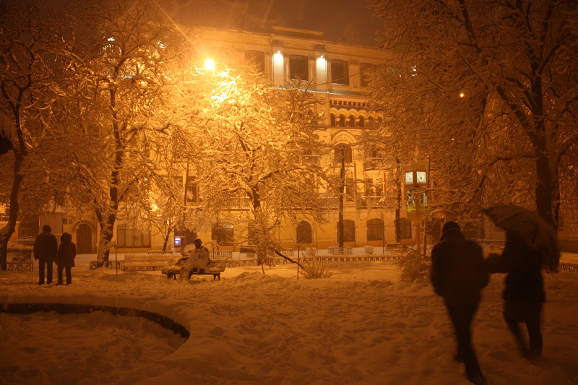Вона лізе з усіх-усюд, проникає в найменші діри уваги, лунає з усіх екранів. В п'ятницю інтернет і телебачення тріщали по швам від сюжетів про "Апокаліпсис сьогодні" в Києві, але особисто я, звикнувши вірити своїм очам, не бачив нічого особливого, надзвичайного і, тим більше, апокаліптичного. Ну, притрусило трошки снігу.
Через це в суботу ми з Сашею не злякалися і не стали відмовлятися від планів сходити в РАЦС (це ЗАГС) і залишити там одну заяву (ви розумієте, про що я).
Перед тим, як відправитися в подорож, ми відкрили гугл- і яндекс-карти, вибрали оптимальний маршрут, і вийшли з дому. І тут до нас дійшла суть вчорашніх сюжетів. Снігу було дуже багато, мело неймовірно, ми ледве добралися до метро і з жахом очікували моменту, коли доведеться покинути затишну підземку.
Самий смак почався, коли на питання про місцезнаходження травмаю нам розсміялися в обличчя і заявили, що трамваї не ходять вже два дні. Як і автобуси. Як і тролейбуси. Як і маршрутки. Підсумуємо: громадський наземний транспорт Києва заснув летаргічним сном і не збирається прокидатися. Ми - що ж робити - потопали на свої двох, і цей похід в білу даль був далеко не останнім за день. Не буду втомлювати вас подробицями наших блукань, думаю, у кожного знайдеться декілька неймовірних "зимових" історій. Хочу наголосити на іншому.
Весь той день мене не покидало відчуття чогось дивного. Ніби все відбувається уві сні. Ні, я не про природу і її забави. Скоріше, про людей і їх поведінку.
В метро мене здивувало неприродно велика кількість грошей, яку вручили пасажири жінці, що просила допомоги. Зазвичай, "допомагають" мідяками, а тут в одному вагоні зібрали близько 5-ти гривень. Купюрами!
Коли ми вийшли з-під землі на світ Божий і запитали дорогу до РАЦСу , на наш запит зібрався такий натовп, ніби роздавали лопати. Серйозно. Прийшов якийсь дядько з непочатою пляшкою оковитої, підбігла жіночка, почувши розмову краєм вуха, підійшли чоловіки. В результаті ми мали декілька варіантів маршруту і вибрали той, що таки переміг в гарячій дискусії між нашими консультантами. Я підкреслю вагу цієї історії нашим місцезнаходженням: все відбувалося біля метро Берестейська!
В РАЦСі - де майже не було людей - ми не зустрілися з бюрократією. Все пройшло плавно, м'яко (як для наших державних установ), підозрюю, жодна волосина не посивіла на моїй голові за цей час.
Коли ж ми здійснювали наші перебіжки в сніжному пеклі з місця на місце, то не раз помічали історії зі схожим сюжетом.
От з машини виходить хлопець в одній футболці і допомагає незнайомим людям відкопати їх автомобіль і виштовхати його на дорогу. А от хтось падає - йому тут же подають руку, допомагаючи підвестись. Молода пара запитує дорогу, а на їх слова збігається натовп з порадами (а, я це вже розповідав).
Люди нікуди не поспішали, не сигналили з усіх сил своїми семафорами і не виглядали з вікон машин, проклинаючи один одного до третього коліна. Вони ходили по місту, яке взяло їх в полон, фотографували апокаліптичні сюжети і розмовляли. Вони допомагали незнайомцям і уступали місця в метро, вони давали милостиню і фотографували неймовірно гарне білосніжне цуценя (воно ніби зародилося з цього снігу) двомісячної лайки-самоїда (погугліть, не пожалкуєте). Ви не повірите: люди стали людьми.
Я довго не міг зрозуміти, що не так з цим Києвом, що у ньому помінялося, що зійшло з рейс? А потім Саша запитала, чи не здається мені, що люди стали добрішими? І я зрозумів, що все навпаки. Все якраз так, як і має бути. Не зійшло з рейс, а стало на місце, вернулося до норми. Спільний ворог здружив людей. Їм стало все-одно, кого на цей раз обматюкає Вася Уткін в Твітері, скільки раз качне прес чувак з Україна Має Талант, і за скільки зараз можна купити євро. Їм було наплювати на прогноз Яндекса по пробкам, їх не хвилював п'яний сусід-рупор і навіть банківська криза на Кіпрі.
А коли всі дрібниці, все несуттєве перестає хвилювати, з'являється шанс жити теперішнім. Моментом, який народжується і помирає прямо зараз. Ось він, ось, тікає. І коли все другорядне відступає, розумієш, що тільки цей єдиний момент і має значення.
Тому що він може стати останнім...
P.S. А ви відчули, що люди помінялися в цей суворий час?
Буду радий почути ваші "зимові" історії в коментарях (можете спробувати на смак нову систему коментування).

